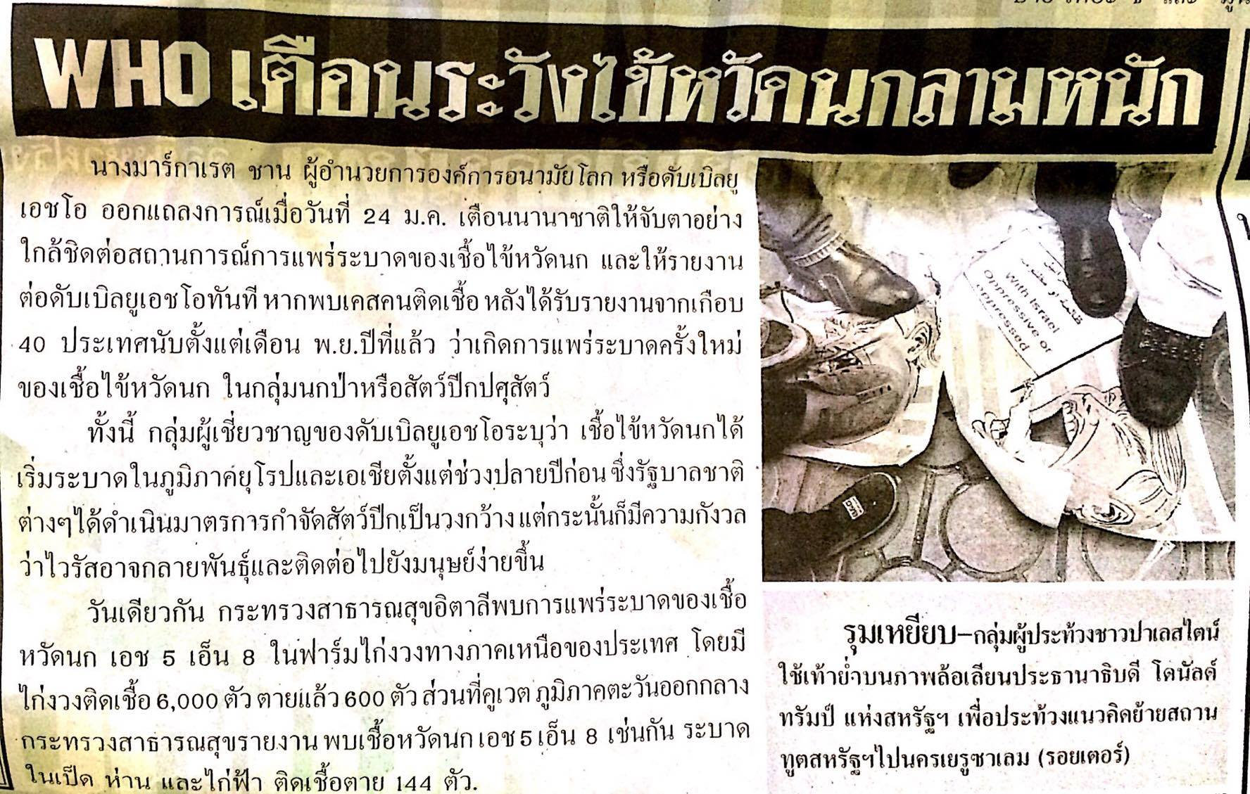
ข่าววันพุธประจำวันที่ 25 มกราคม 2560 หน้า 2

